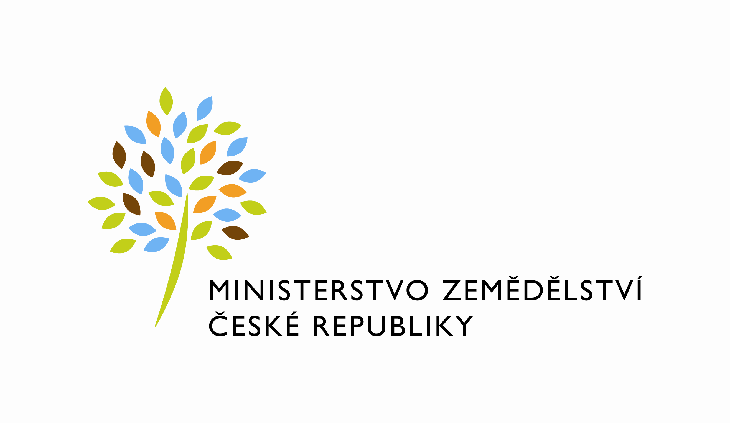
MZE-16622/2022-12122
mze000022967897
útvar: Odbor informačních a komunikačních technologií  Číslo útvaru: 12120  VÁŠ DOPIS ZN.:  ZE DNE:  SPISOVÁ ZN.: MZE-45060/2021-11152  NAŠE ČJ.: MZE-16622/2022-12122  VYŘIZUJE: David Neužil  Telefon: 221812012  E-MAIL: David.Neuzil@mze.cz  ID DS: yphaax8 | O2 IT Services s.r.o.  Vážený pan  xxx  Za Brumlovkou 266/2  Michle  140 00 Praha 4
adresa: Těšnov 65/17, Nové Město, 110 00 Praha 1

DATUM: 22. 3. 2022

Prodloužení termínu dodání objednávky č. 4500139227 PZ_PRAIS_II_2021_No661_LPIS_TPB_geometr_nastroje

Vážený pane xxx,

oznamuji Vám tímto prodloužení termínu dodání objednávky č. 4500139227 PZ_PRAIS_II_2021_No661_LPIS_TPB_geometr_nastroje.

Nový termín: do 5. 5. 2022

Zdůvodnění:
V souvislosti se změnami v zadání SW pro předtisky jednotné žádosti 2022 a související administraci, byl na schůzce dne 4. 3. 2022 odsouhlasen nový postup vývojových prací včetně posílení vývojového týmu pro vývoj předtisků jednotné žádosti 2022 s možným dopadem na prodloužení termínů ostatních požadavků na změnu, jež jsou z časového hlediska méně naléhavé. Akceptuji proto Váš upřesňující návrh na prodloužení termínu akceptace PZ_PRAIS_II_2021_No661_LPIS_TPB_geometr_nastroje do 5. 5. 2022.

S pozdravem

%%%el_podpis%%%

Ing. Oleg Blaško  ředitel odboru | Otisk úředního razítka

Přílohy:

